**FORÅRSGUDSTJENESTE JELLING**

Tirsdag den 13. maj kl. 17.00 er der forårs- børnegudstjeneste i Jelling Kirke. Kirkekoret medvirker og vi skal synge om bøgehækkens blade. Der er mad i sognehuset efter gudstjenesten.

**MUSIK OG BEVÆGELSE FOR DE MINDSTE KOLLERUP**

"KIRKEFRØ i musik og bevægelse" for alle de 1-4 årige. Det er ved organist Ove Rasmussen og musikpædagog Lone Byrner. De 5 lørdage er **22. feb. - 8. marts - 22.marts - 5. april - 26. april** kl. 10-11 og det foregår i Kollerup- Vindelev Sognehus, Hygumvej 68. Det koster 100 kroner for deltagelse og der er plads til 12 børn ifølge med voksen. Tilmelding til Ove Rasmussen på [ove.rasmussen@jellingnet.dk](mailto:ove.rasmussen@jellingnet.dk) med navn på voksen & mobil, barn & alder. Skriv evt. Ove for info 29263484.

**C:\Users\brm\Pictures\børnegudstjeneste folder\kirkeforbørn-F11-medtekst.tif FORÅR 2025**

**VINTERGUDSTJENESTE JELLING**

Onsdag den 29. januar kl. 17.00 er der børnegudstjeneste i Jelling Kirke ved Birgitte Møldrup og årets minikonfirmander. Vinter er mørke – og derfor tænder vi lys – kom og være med til at tænde lys i mørket i kirken.



**FASTELAVN JELLING**

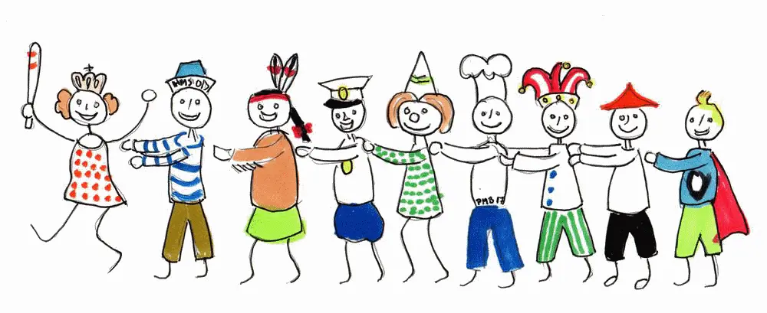Fastelavnssøndag den 2. marts er der familie-gudstjeneste i Jelling Kirke ved Kristian Bøcker kl. 10.30. Der er tøndeslagning efter gudstjenesten i sognehuset i Jelling og man må meget gerne komme til gudstjeneste udklædt.

**BØRNETEATER HVEJSEL**

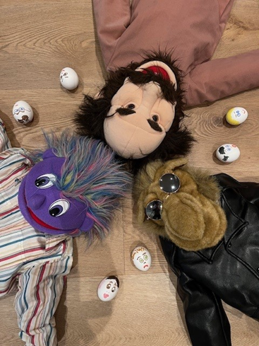Tirsdag 1. april kl. 17 i Hvejsel Kirke.

Kom og oplev et sjovt og hjertevarmt

dukketeater for børn. Sammen med en

energisk kamel dykker vi ned i påskens

mysterium -fuld af håb, glæde og

mystik.

Med sjov og sang lærer vi, at Jesus

altid er med os, og at påsken også

er fyldt med håb for små og store.

Efterfølgende mad i konfirmandstuen

**EFTER PÅSKE-GUDSTJENESTE KOLLERUP**

Torsdag den 24. april kl. 17.00 er der efter-påskegudstjeneste for børn i Kollerup kirke, Hygumvej 70, ved Birgitte Møldrup.

Bagefter er der mad i sognehuset, Hygumvej 68.